
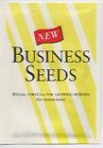

Få budskapet att växa!

Promotionfröpåsar i många storlekar, upplagor och frösorter
efter önskemål till directmail, insamlingar, hjälpverksamhet med pris
från ca 0,70 euro/st (5000 st) eller 0,37 euro/st (10000 st)..

* Blomsterfrö
* Örtfrö
* Grönsaksfrö
* Träfrö
* Exotiska fröer eller…

- eller bara till att förströ tillvaron
promotionfröpåsar med socker, pepparmint, tvättpulver,
örter, granulat etc.
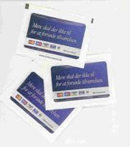
Ett starkt media med många produktfördelar:

● lågt styckpris

● två sidor till Ert färgfascinerande
budskap
● låg (eller ingen) distributionskostnad

● ger en positiv signal

● är alltid en välkommen liten gåva

● kan anpassas till kampanjtema, produkten, årstiden och
budgeten

● har lång levnadstid och kan ses många gånger

● ger en upplevelse

Få mer information om produkterna eller om alla de andra promotionartiklarna vi kan erbjuda.
Begär gärna också information om vilka kundcases inom hjälpverksamhet vi har från olika länder

- ring 08-708 00 80 eller maila: info@promoseeds.se
Vi kommuniserar på ett naturlig sätt !
Promo Seeds Sverige Box 471 20 * 100 74 Stockholm * Telefon:08-708 00 80
www.promoseeds.se * info@promoseeds.se

